- 九九。總共44分
- 遊戲規則：請寫出每個功能所代表的撲克牌(一題2分，共14分)
- 歸零： 2. 迴轉： 3.指定： 4. ±10：
5. 99： 6. ±20： 7.PASS：
- 請問根據人數，寫出開局時，一人需要發多少張牌(一題2分，共8分)
1. 5人： 2. 6人： 3. 4人： 4. 2人：
- 根據題目敘述，寫出最佳答案(第1、2、6、7題2分，第3、4題3分，第5題8分，共22分)
- 目前總數為77，小名出黑桃5後，請問現在總數為多少？答：
- 目前總數為82，花花手上有四張牌，分別是紅心7、紅心9、方塊2、方塊1，最適合出的牌是哪一張？答：
- 呈上題，請說明原因：
- 目前總數為99，泡泡手上有四張牌，分別是梅花K、方塊Q、紅心10、梅花J，如果你是泡泡，你會出哪一張牌並說明原因：
- 目前總數為66，經過一輪後，分別出了梅花10、紅心Q、黑桃J、方塊4，請問現在數字總合為多少？請把可能的答案全部寫出來(4個答案)：
- 目前總數為95，經過一輪後，分別出了紅心K、黑桃10、梅花9、黑桃A，現在總數為多少？答：
- 目前總數為97，經過一輪後，分別出了梅花5、紅心4、黑桃J、方塊2，現在總數為多少？答：

- 大富翁。總共56分
- 請根據說明書，回答以下問題：(每題2分，共10分)
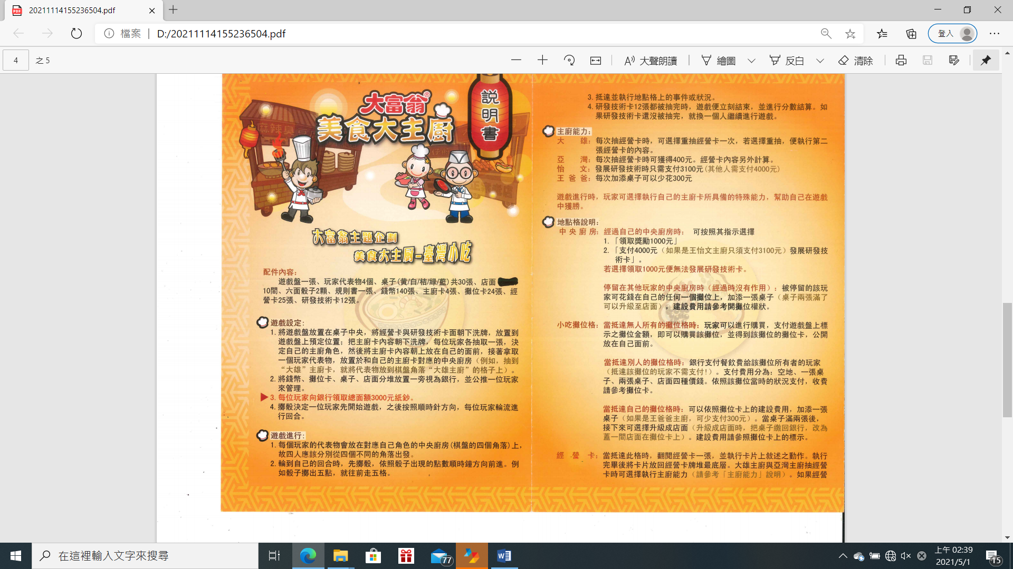
1.玩家人數：
2.遊戲開始前，每位玩家拿到總額多少金額的紙鈔：
3.如何決定誰先開始：
4.決定第一位玩家後，依照什麼方向繼續遊戲：
5.骰子一共有幾顆：

- 請根據說明書，回答以下問題：(每題2分，共6分)
- 每位玩家出發的地點如何決定：
答：
2.輪到自己回合時，依照點數總和往什麼方
向前進？答：
3.遊戲什麼時候結束？
答：

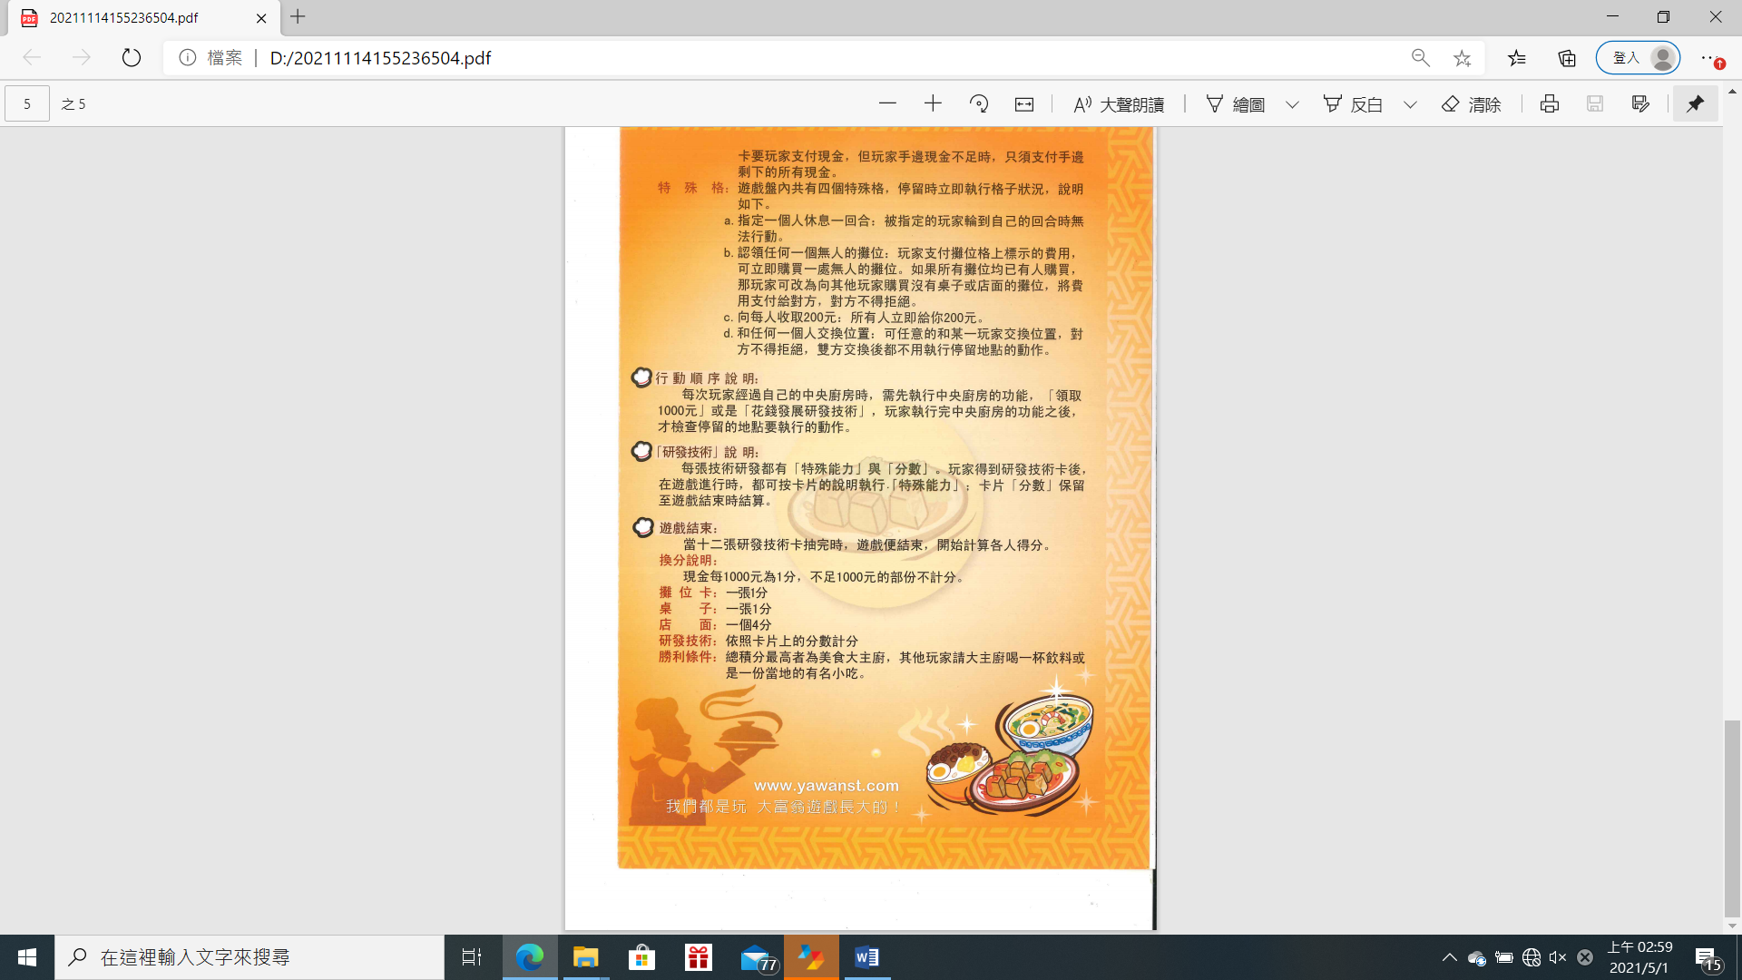
- 請根據說明書，回答以下問題：(每題2分，第4、7題4分，共20分)

1.哪一位主廚的能力可以每一次抽經營卡時獲得額外的錢？答：
2.哪一位主廚每一次在研發技術時，可以花費較少的金額？答：
3.停留在別人的中央廚房，可以執行什麼動作？答：
4.經過自己的中央廚房時，可以執行什麼動作？答：
5.呈上題，兩個動作可以一起執行嗎？答：
6.毛毛抵達阿奇的攤位格時，餐飲費為500元，請問誰要支付？答：
7.請問餐飲費的支付費用分為哪四種？答：
8.誰抽到經營卡時，可以決定是否要發動自己能力？答：

- 請根據說明書，回答以下問題：(第1-2題4-8題每題2分，第3、9題每題3分，共20分)
1.遊戲盤內一共有幾個特殊格：
2.小花選擇執行特殊格中的d選項，請問雙方交換位置後需要執行新停留地點的動作嗎？答：
3.每次玩家經過自己的中央廚房時，需要先做什麼事情？答：

4.計算每人得分時，現金每1000元可算為多少分？答：
5.呈上題，不足1000元可算為多少分？
答：
6.得到研發技術卡時，遊戲進行時可以怎麼做？答：
7.呈上題，遊戲結束時可以怎麼做？
答：
8.最後的贏家出爐後，其他玩家要做什麼事情？答：

9.小胖總共有10500元、5張攤位卡、3張桌子、2個店面、2張研發卡分別為3分及2分，請問他的總分為？
答：

